INFORMASI PROSES SERTIFIKASI HACCP

- Tahapan proses untuk mendapatkan sertifikasi sistem HACCP dapat dilihat pada skema sertifikasi HACCP (halaman 2).
- Perusahaan yang akan mengajukan proses sertifikasi HACCP harus sudah menerapkan dan memenuhi persyaratan standar SNI CAC/ RCP 1:2011 tentang Sistem Analisa Bahaya dan Pengendalian Titik Kritis (HACCP)
- Perusahaan dimohon untuk mengisi dan melengkapi persyaratan administrasi sebagai berikut:
  - Mengisi Formulir F.01: Permohonan Sertifikasi Sistem HACCP dan F.02: Data Perusahaan (formulir terlampir).
  - Menyerahkan Kelengkapan Data Administrasi
    - Akte Pendirian Perusahaan / Akta Perubahan terbaru
    - Nomor Induk Berusaha (NIB) / Izin Usaha Industri (IUI) / Izin Usaha Mikro Kecil (IUMK)
  - Menyerahkan dokumen Rencana HACCP (HACCP Plan) Perusahaan.
- Informasi mengenai biaya akan kami sampaikan setelah kami mendapatkan informasi mengenai data dan ruang lingkup sertifikasi yang diminta perusahaan (data diakomodir dalam Form Data Perusahaan).
- Untuk Informasi lebih detil mengenai proses sertifikasi HACCP dapat menghubungi kami melalui e-mail: lembagasertifikasibbia@gmail.com atau Telp:0251-8324068

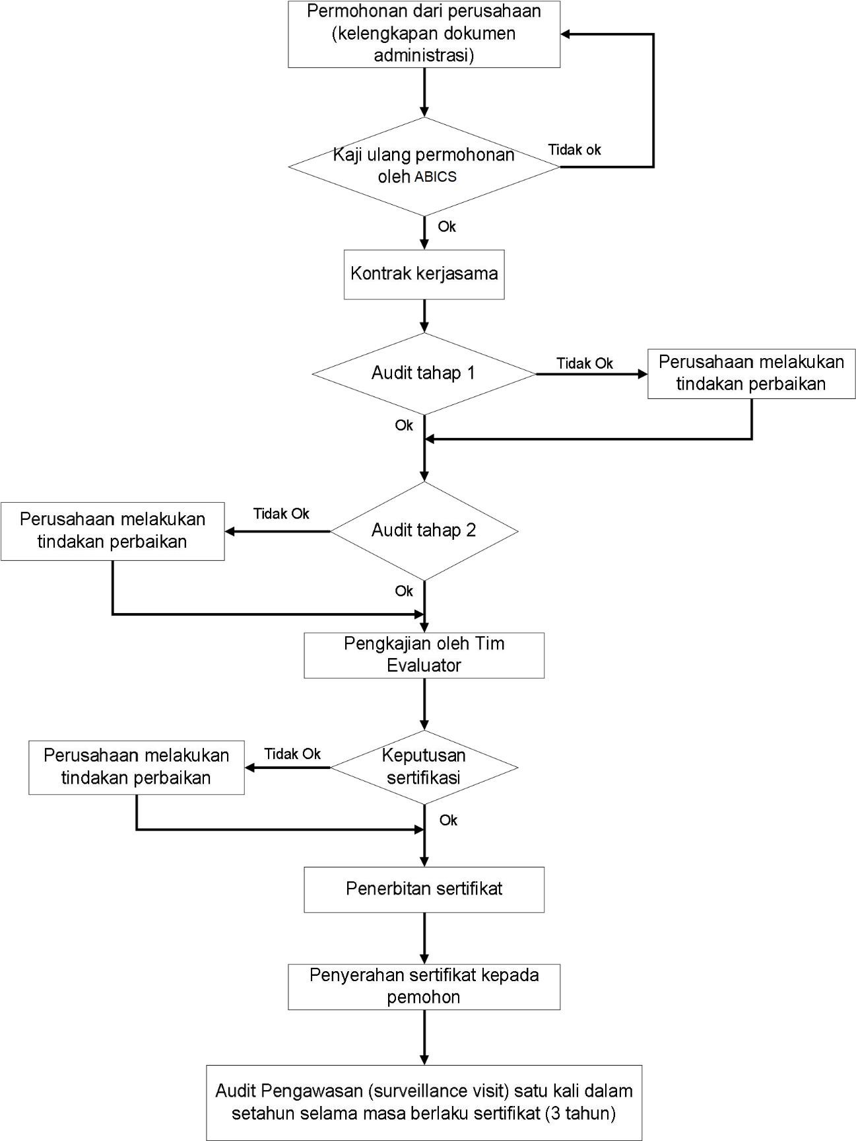
SKEMA SERTIFIKASI HACCP

RENCANA HACCP

Rencana HACCP merupakan dokumen sistem HACCP yang harus dimiliki oleh perusahaan yang akan menerapkan sistem HACCP pada ruang lingkup perusahaannya. Rencana HACCP harus memuat minimal hal-hal sebagai berikut:

- Daftar Isi
- Kebijakan mutu
- Organisasi
Penjelasan organisasi harus meliputi:
  - Struktur organisasi dan uraian tugas masing-masing bagian;
  - Pembentukan Tim HACCP;
  - Bidang Kegiatan, meliputi: lokasi, ukuran/beban kerja, semua badan usaha cabang, jenis jasa yang diberikan, bidang kegiatan utama, dan sebagainya
  - Personel dan pelatihan, meliputi: Personel yang bertanggung jawab untuk mengembangkan, menerapkan, memutakhirkan, merevisi, dan mendistribusikan rencana HACCP; Uraian tugas dan kualifikasi personel organisasi; Program pendidikan dan pelatihan bagi personel serta rekaman datanya.
- Deskripsi Produk
Sebuah daftar yang minimal mencakup:
  - Nama produk/nama dagang
  - Komposisi produk
  - Cara penyiapan dan penyajian
  - Tipe pengemasan
  - Masa kadaluarsa
  - Cara penyimpanan
  - Sasaran konsumen yang akan dicapai
  - Cara distribusi
- Persyaratan Dasar
Persyaratan teknis yang harus dipenuhi apabila suatu badan usaha akan memulai suatu proses produksi dan menerapkan HACCP, dalam operasionalisasinya harus diwujudkan dalam Standar Prosedur Operasi (SPO) atau dalam bentuk dokumen lainnya.

- Bagan Alir
Diagram yang menggambarkan tahap-tahap operasional dalam pengerjaan sebuah produk.
- Analisa Bahaya
Menggambarkan suatu proses analisa bahaya yang dilakukan oleh suatu tim pada setiap tahapan dan cara penggunaan produk akhir.
- Lembar Kerja Control Measure
Sebuah lembaran atau dapat disajikan dalam matriks uraian tentang informasi-informasi di bawah ini:
  - Lokasi TKK pada tahap proses produksi
  - Bahaya
  - Batas kritis
  - Prosedur pemantauan
  - Tindakan koreksi
  - Verifikasi
  - Pencatatan
- Sistem Penyimpanan Catatan
Sistem ini digunakan untuk mengidentifikasi, menerangkan, dan menempatkan catatan- catatan yang berkaitan dengan Rencana HACCP. Seluruh catatan mengenai rancangan tersebut harus disimpan hingga jangka waktu 6 bulan setelah berakhirnya shelf life (umur simpan) yang diharapkan.
- Prosedur Verifikasi
Suatu uraian tentang metode-metode yang digunakan untuk menentukan apakah secara keseluruhan Rencana HACCP berjalan secara efektif.
- Prosedur Pengaduan Konsumen
Suatu prosedur untuk menangani, dan mencatat pengaduan/keluhan konsumen.
- Prosedur recall
Suatu metode untuk mengidentifikasi, menempatkan dan menarik kembali produk yang telah beredar di pasar.
- Perubahan dokumen / revisi / amandemen
Suatu cara pengendalian dan pemutakhiran dokumen agar selalu tercatat sehingga dapat diketahui perubahannya.

